B5126P23版本使用指导书

关键词： B5126P23单板软件 版本使用指导书

摘 要：文档描述了发布版本的原因、使用限制、存在缺陷和解决问题等信息，文档的发放对象为市场技术、技术支援和大客户。

缩略语清单：

| 缩略语 | 英文全名 | 中文解释 |
| --- | --- | --- |
| NVR | Network Video Recorder | 网络视频录像机 |
|  |  |  |
|  |  |  |
|  |  |  |
|  |  |  |
|  |  |  |

目 录

1 版本介绍 4

1.1 版本号 4

1.2 版本适用产品型号 4

1.3 历史版本信息 4

1.4 版本发布原因 6

2 版本使用限制及注意事项 6

3 存在问题与规避措施 6

4 解决问题列表 9

4.1 B5126P23版本解决问题列表 9

4.2 B5126P22版本解决问题列表 9

4.3 B5126P11版本解决问题列表 9

4.4 B5125P30版本解决问题列表 9

4.5 B5125P27版本解决问题列表 10

4.6 B5125P26版本解决问题列表 10

4.7 B5125P21版本解决问题列表 10

4.8 B5125P10版本解决问题列表 10

4.9 B5123P24版本解决问题列表 10

4.10 B5123P20版本解决问题列表 10

4.11 B5122P31版本解决问题列表 11

4.12 B5122P25版本解决问题列表 11

4.13 B5122P10版本解决问题列表 11

4.14 B5121P20版本解决问题列表 11

4.15 B5121P15版本解决问题列表 11

4.16 B5119P76版本解决问题列表 11

4.17 B5119P75版本解决问题列表 12

4.18 B5119P65版本解决问题列表 12

4.19 B5119P60版本解决问题列表 12

4.20 B5117P45版本解决问题列表 12

4.21 B5117P35版本解决问题列表 12

4.22 B5117P29版本解决问题列表 12

5 版本升级操作指导 13

5.1 升级注意事项 13

5.2 升级方法 13

5.3 使用Web界面升级操作步骤 13

5.4 使用人机界面升级操作步骤 15

5.5 使用Telnet进行远程升级 15

5.5.1 FTP Server工具的使用 15

5.5.2 TFTP Server工具的使用 17

5.6 使用update命令升级操作步骤 19

5.7 使用update命令升级详解 20

# 版本介绍

## 版本号

对外版本号：B5126P23

对内版本号：GNVRV500R001B01D026SP23

## 版本适用产品型号

 版本适用产品型号表

| 产品型号 | 产品配置 | 产品描述 |
| --- | --- | --- |
| NVR516-64 | 不涉及 | 16盘位64路接入，支持H.264、H.265解码，支持4K高清显示，支持RAID |
| NVR516-128 | 不涉及 | 16盘位128路接入，支持H.264、H.265解码，支持4K高清显示，支持RAID |
| NVR-S200-R8 | 64 | 16盘位64路接入，带机械键盘和飞梭，支持H.264、H.265解码，支持4K高清显示，支持RAID |
| 128 | 16盘位128路接入，带机械键盘和飞梭，支持H.264、H.265解码，支持4K高清显示，支持RAID |

## 历史版本信息

历史版本信息表

| 内部版本号 | 外部版本号 | 基础版本号 | 发布日期 | 备注 |
| --- | --- | --- | --- | --- |
| GNVRV500R001B01D026SP23 | B5126P23 | B5126P22 | 2018-12-26 | 归档生产  发布用服 |
| GNVRV500R001B01D026SP22 | B5126P22 | B5126P11 | 2018-12-07 | 发布用服 |
| GNVRV500R001B01D026SP11 | B5126P11 | B5125P30 | 2018-10-22 | 发布用服 |
| GNVRV500R001B01D025SP30 | B5125P30 | B5125P27 | 2018-09-03 | 发布用服 |
| GNVRV500R001B01D025SP27 | B5125P27 | B5125P26 | 2018-07-26 | 发布用服 |
| GNVRV500R001B01D025SP26 | B5125P26 | B5125P21 | 2018-07-21 | 发布用服 |
| GNVRV500R001B01D025SP22 | B5125P22 | B5125P21 | 2018-07-26 | 归档生产  发布用服 |
| GNVRV500R001B01D025SP21 | B5125P21 | B5125P10 | 2018-07-07 | 归档生产  发布用服 |
| GNVRV500R001B01D025SP10 | B5125P10 | B5123P24 | 2018-05-22 | 发布用服 |
| GNVRV500R001B01D023SP30 | B5123P30 | B5123P24 | 2018-05-31 | 归档生产  发布用服 |
| GNVRV500R001B01D023SP24 | B5123P24 | B5123P20 | 2018-04-24 | 归档生产  发布用服 |
| GNVRV500R001B01D023SP20 | B5123P20 | B5122P31 | 2018-03-14 | 归档生产  发布用服 |
| GNVRV500R001B01D022SP31 | B5122P31 | B5122P25 | 2017-11-28 | 归档生产  发布用服 |
| GNVRV500R001B01D022SP25 | B5122P25 | B5122P10 | 2017-10-24 | 归档生产  发布用服 |
| GNVRV500R001B01D022SP10 | B5122P10 | B5121P20 | 2017-08-21 | 发布用服 |
| GNVRV500R001B01D021SP40 | B5121P40 | B5121P20 | 2017-10-25 | 归档生产  发布用服 |
| GNVRV500R001B01D021SP20 | B5121P20 | B5121P15 | 2017-06-14 | 归档生产  发布用服 |
| GNVRV500R001B01D021SP15 | B5121P15 | B5119P76 | 2017-05-24 | 发布用服 |
| GNVRV500R001B01D019SP76 | B5119P76 | B5119P75 | 2017-05-03 | 归档生产  发布用服 |
| GNVRV500R001B01D019SP75 | B5119P75 | B5119P65 | 2017-04-11 | 归档生产  发布用服 |
| GNVRV500R001B01D019SP65 | B5119P65 | B5119P60 | 2017-02-20 | 归档生产  发布用服 |
| GNVRV500R001B01D019SP60 | B5119P60 | B5117P45 | 2017-01-16 | 发布用服 |
| GNVRV500R001B01D017SP45 | B5117P45 | B5117P35 | 2016-11-18 | 归档生产  发布用服 |
| GNVRV500R001B01D017SP35 | B5117P35 | B5117P29 | 2016-08-04 | 归档生产  发布用服 |
| GNVRV500R001B01D017SP29 | B5117P29 | B5117P22 | 2016-07-19 | 归档生产  发布用服 |
| GNVRV500R001B01D017SP22 | B5117P22 | 首次发布 | 2016-05-05 | 归档生产  发布用服 |

## 版本发布原因

解决问题，归档生产，发布用服。

# 版本使用限制及注意事项

无

# 存在问题与规避措施

#### IVSD40086

首次发现版本： B3226P01

问题描述：NVR侧录像状态修改后，上行onvif接口获取不会更新。

规避措施：暂无。

#### IVSD39842

首次发现版本： B3226

问题描述：国标接入VM后，重启NVR或者IPC重新上下线后，只能查询到主流。 规避措施：重新外域查询。

#### IVSD38817

首次发现版本：B5125P05

问题描述：概现部分IPC接入后，同时开启ucode和抓图，会导致设备重启。

规避措施：暂无。

#### IVSD37877

首次发现版本： B5123P15

问题描述：网络配置中，切换工作模式的同时，进行IP地址配置，会跳过IP冲突检测步骤。

规避措施：工作模式切换和IP地址配置分两次操作。

#### IVSD36728

首次发现版本： B5123P05

问题描述：EZ联动上墙的实况无法自动回复，。

规避措施：手动切换上墙的预览窗格。

#### IVSD37752

首次发现版本： B5123P10

问题描述：概现人机的预览模式选项框消失。

规避措施：重启。

#### IVSD37924

首次发现版本： B5123P15

问题描述：人机的拼接模式和预览模式相互切换，概现拼接业务未恢复。

规避措施：手工重建下业务。

#### IVSD38030

首次发现版本： B5123P20

问题描述：如果存在解码卡拼接，在启动设备时，概现其他未绑定VO出现了实况预览。

规避措施：重启。

#### IVSD37938

首次发现版本： B5123P15

问题描述：拼接状态下，EZ上将轮巡切换为普通实况，解码卡侧概现通道黑屏。

规避措施：重建业务。

#### IVSD38107

首次发现版本： B5123P20

问题描述：较大压力情况下，人机概现某些通道预览闪现白屏或是粉屏。

规避措施：暂无。

#### IVSD33974

首次发现版本： B5122

问题描述：NVR不支持鱼眼矫正后截图。

规避措施：暂无。

#### IVSD33581

首次发现版本： B5121P15

问题描述：设备重启后，点击取消开机向导，人机卡住，但是开机向导界面后的实况还在请流，正常实况。

规避措施：接入IPC较多时概率出现，减少IPC接入。

#### IVSD31156

首次发现版本： B5119P15

问题描述：以国标方式接入的IPC，焦距控制无法停止。

规避措施：暂无。

#### IVSD30069

首次发现版本： B5117P40

问题描述：上行UNP+国标接入到VM，长时间运行后小概率出现断线。

规避措施：重新进行一次UNP拨号。

#### IVSD30526

首次发现版本： B5117P42

问题描述：解码卡部分的HDMI口，使用转接头转DVI输出后，无法正常显示。

规避措施：不要使用转接头。

#### IVSD30191

首次发现版本： B5117P41

问题描述：接入扩展柜的情况下，低概率出现设备无法启动。

规避措施：插拔扩展柜后重启。

#### IVSD29861

首次发现版本： B5117P38

问题描述：设备运行过程中，概率出现解码异常，包括停止解码，花屏等现象，包含多个类似问题单：IVSD30058，IVSD30190，IVSD30333，IVSD29410。

规避措施：重启设备。

#### IVSD29092

首次发现版本： B5117P35

问题描述：设备运行过程中，概率出现阵列变为普通盘，或是出现硬盘下线，类似问题单：IVSD29377，IVSD30527。

规避措施：重启设备。

#### IVSD30754/ IVSD30730

首次发现版本： B5117P43

问题描述：4K分辨率下，设备不支持长距离的线缆，具体线缆长度会根据显示器的不同而有差异。

规避措施：换短一点的HDMI线缆。

#### IVSD14331

首次发现版本： B2107P05

问题描述：NVR时间在夏令时结束时间的 第一个重复时间段内时，人机录像回放界面无法检索到录像。

规避措施：暂无规避措施。

# 解决问题列表

## B5126P23版本解决问题列表



## B5126P22版本解决问题列表



## B5126P11版本解决问题列表



## B5125P30版本解决问题列表



## B5125P27版本解决问题列表



## B5125P26版本解决问题列表



## B5125P21版本解决问题列表



## B5125P10版本解决问题列表



## B5123P24版本解决问题列表



## B5123P20版本解决问题列表



## B5122P31版本解决问题列表



## B5122P25版本解决问题列表



## B5122P10版本解决问题列表



## B5121P20版本解决问题列表



## B5121P15版本解决问题列表



## B5119P76版本解决问题列表



## B5119P75版本解决问题列表



## B5119P65版本解决问题列表



## B5119P60版本解决问题列表



## B5117P45版本解决问题列表



## B5117P35版本解决问题列表

#### IVSD28808

首次发现版本：B5117P29

问题描述：【内部测试】 将X4改为两个X2，方案的修改。

## B5117P29版本解决问题列表



# 版本升级操作指导

## 升级注意事项

本软件系统包含用户软件程序(Program.bin)镜像。版本升级可以通过telnet远程升级，也可以通过Web或者人机界面进行升级。升级之前，请在WEB或人机界面上做好配置备份，防止升级失败无法恢复。

## 升级方法

本版本可以通过Web升级、人机界面升级，Web和人机界面都支持云升级。也可以通过Telnet进行远程升级。

通过Telnet远程升级使用FTP或TFTP协议传输升级镜像文件，需要FTP Server或TFTP Server工具。

## 使用Web界面升级操作步骤

通过Web界面进行系统软件升级，操作步骤如下：

* + - * 1. 使用admin用户登录Web界面；
        2. 进入[配置]界面，打开[系统维护]中的[系统维护]界面；

系统维护

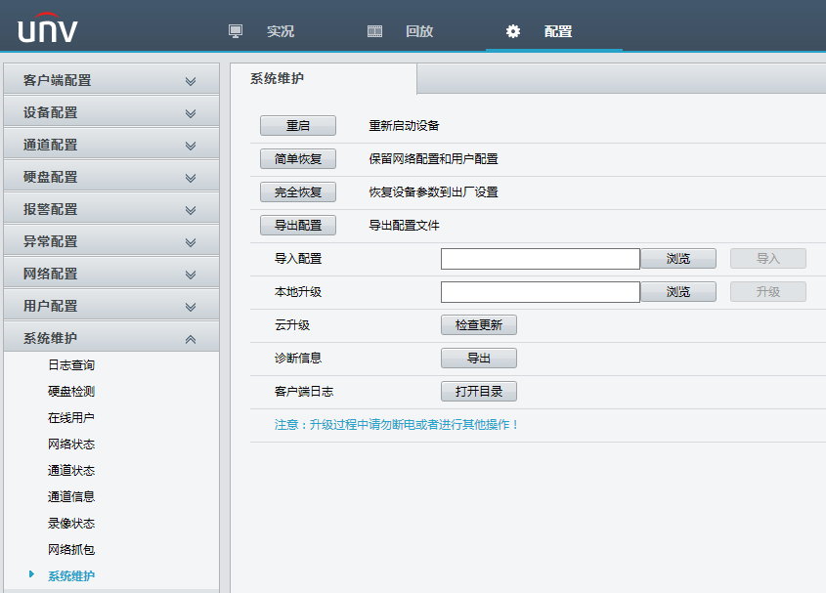

* + - * 1. 点击本地升级后的<浏览>按钮，选中需要升级的镜像文件(Program.bin)，然后点击<升级>按钮；
        2. 或者点击云升级后的<检查更新>按钮，使用云升级，请确保设备接入公网；
        3. 如果发现新版本，会弹出提示直接升级；
        4. 在弹出的确认界面中点击<确定>按钮启动升级；

确认升级

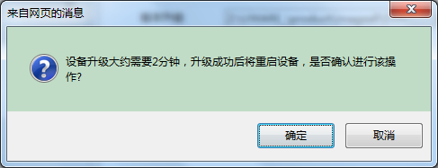

* + - * 1. 等待升级完成，升级完成之后，设备会自动重启，完成升级；
        2. 升级过程中，请确保网络连接和设备供电正常；

## 使用人机界面升级操作步骤

通过人机界面进行系统软件升级时，设备支持本地USB升级，具体操作步骤如下：

#### 本地升级

使用本地升级方式进行版本升级前，请确保已获取升级文件，并将升级文件拷贝至U盘。

* + - * 1. 将装有升级文件的U盘插入设备的USB接口。
        2. 使用admin用户登录人机界面；
        3. 进入[系统维护→系统升级]，在“本地升级路径”的下拉框中选择升级文件路径（注意：升级文件必须放在U盘的根目录下），单击<升级>。
        4. 系统弹出确认提示框，单击<确定>。

确认升级

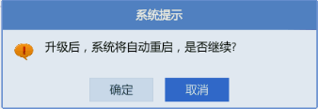

* + - * 1. 升级完成后，设备自动重启，完成升级。
        2. 升级过程中，请确保网络连接和设备供电正常；

#### 云升级

使用云升级方式进行版本升级前，请确保设备已经接入公网，并保持网络通畅。

* + - * 1. 进入[系统维护→系统升级]，在“云升级”部分点击<检查更新>按钮；
        2. 发现新版本之后，单击<升级>。

## 使用Telnet进行远程升级

通过Telnet远程升级使用FTP或TFTP协议传输升级镜像文件，需要FTP Server或TFTP Server工具。

### FTP Server工具的使用

#### FTP Server工具

常用的FTP Server工具有“wftpd32”。

wftpd32（一）



wftpd32（二）

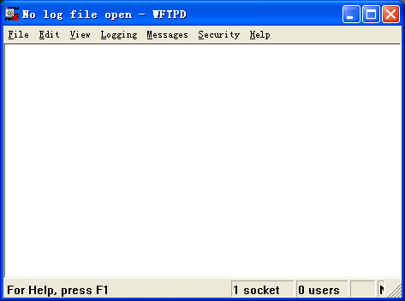

#### 创建及设置用户

* + - * 1. 运行“wftpd32”后，选择[Security/Users/Rights]菜单项，进行用户和目录管理。

用户和目录管理

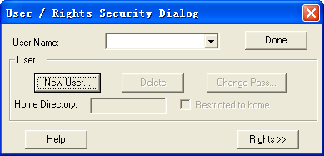

* + - * 1. 单击<New User>按钮，完成新用户的创建。
        2. 在“Home Directory”文本框中输入升级镜像文件路径。

升级镜像文件路径

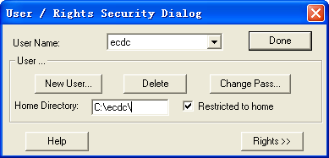

#### 选择用户

选择正确用户并指定正确升级镜像路径后，单击<Done>按钮确认。

#### 开启匿名用户访问权限

* + - * 1. 运行“wftpd32”后，选择[Security/General]菜单项，进入配置页面；
        2. 选中“Allow Anonymous”前的复选框，开启匿名用户访问权限。

设置访问权限

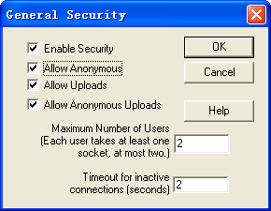

### TFTP Server工具的使用

常用的TFTP Server工具有“Tftpd32”。



运行“Tftpd32”后，单击<Settings>按钮，设置升级镜像文件路径；或单击<Browse>按钮，选择升级镜像文件路径。新的文件路径将会在“Current Directory”中显示；单击<Show Dir>按钮，可以查看升级镜像文件路径下的文件。

设置升级镜像文件路径

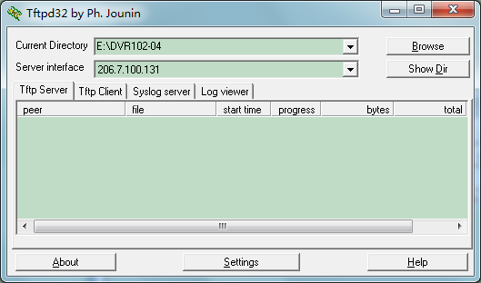

对于网络存在延时或者抖动的情况，运行“Tftpd32”后，单击<Settings>按钮，设置超时时间（Timeout）以及最大重试次数（Max Retransmit），以确保传输更加稳定。

设置超时时间

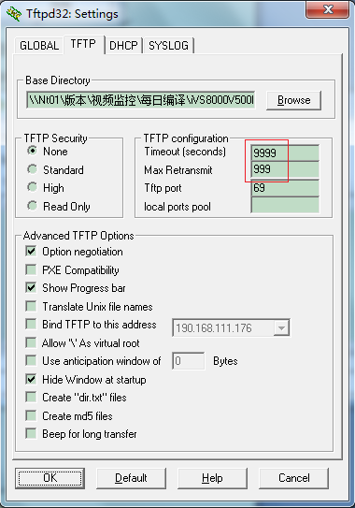

## 使用update命令升级操作步骤

Telnet登录设备，然后通过FTP或TFTP等协议完成远程升级操作。

具体步骤如下：

* + - * 1. Telnet登录设备。
        2. 打开并设置好FTP Server或TFTP Server。
        3. 使用PING命令，确定与FTP Server或TFTP Server的网络连接畅通。
        4. 执行命令：update [protocol] remote file [option] （详细使用说明见“使用update命令升级详解”)。
        5. 升级结束。

**特别注意：**升级过程中写FLASH时，设备断电、重启、升级被意外中断都将造成设备无法正常使用。

如果当前升级模块是program.img或webctrl.img，则可以重新升级或重启系统后重新升级；

如果当前升级模块是uImage，则不可以继续远程升级，需要通过串口连接重新升级；

升级过程可能会花费几分钟时间，通过升级进度条，可以了解升级状态。

升级后需要重新启动设备，使新系统生效。

执行 **update -help** 命令获取升级命令帮助。

执行 **update -v**命令获取软件版本信息。

## 使用update命令升级详解

【命令】

update [protocol] remote file [option]

【参数】

protocol:

-ftp:表示使用FTP协议传输升级文件。

-tftp:表示使用TFTP协议传输升级文件。

remote:表示FTP或者TFTP服务器地址。

file:

all:表示升级Program.bin镜像。

option:

-u: 表示FTP用户名，如果不指定，使用默认用户名admin。

-p: 表示FTP密码，如果不指定，使用默认密码admin。

-r: 表示升级结束后自动重启设备。

-w: 表示升级结束后不自动重启设备。

-f: 表示忽略版本，强制升级到当前版本。

【描述】

update命令用于远程升级设备软件，用户可以选择使用TFTP或者FTP协议传输升级镜像文件。

【举例】

远程升级Program.bin镜像（内含uImage、program.img和webctrl.img镜像）并自动重启。

**TFTP升级举例：**update -tftp 192.168.1.10 all -f

该命令主要内容解释如下表：

命令内容解释

|  |  |
| --- | --- |
| 主要字段 | 描述 |
| 192.168.1.10 | TFTP服务器地址 |
| All | 升级镜像文件名 |
| -f | 强制升级到当前版本 |

**执行过程：**

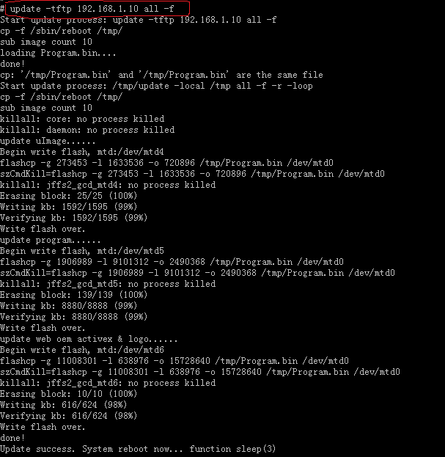

**FTP升级举例：**update -ftp 192.168.1.10 all -u username -p passwd -f

该命令主要内容解释如下表：

命令内容解释

|  |  |
| --- | --- |
| 主要字段 | 描述 |
| 192.168.1.10 | FTP服务器地址 |
| All | 升级镜像文件名 |
| Username | FTP用户名 |
| Passwd | FTP密码 |
| -f | 强制升级到当前版本 |

**执行过程：**

